吉里巴斯共和國
2007年修正之
1999年環境法（2007年第1號法）

2014年鳳凰群島保護區（修正）規定
(第43(1)與86(1)節)

本人行使2007年修正之1999年環境法（Environment Act）第43(1)與86(1)節所賦予的權力，並依內閣建議採取行動，制定以下規定：

1、標題

本規定稱為2014年鳳凰群島保護區（修正）規定。

2、修正第5點

修正2008年鳳凰群島保護區規定第5點，刪除子規定（1），並且以下列子規定（1）取代：
「5、保護區規定與世界遺產提名

（1）部長規定以下區域為依本法第43節所述養護與永續使用目的之保護區：

Burnie島
Enderbury島
Kanton (又稱Aberiringa或Canton)島
Manra (又稱Sydney)島
McKean島
Nikumaroro （又稱Gardner）島
Orona（又稱Hull）島與
Rawaki（又稱Phoenix）島

各島嶼之潟湖與內水（若適用時）、與區域內吉里巴斯領海相鄰部分及專屬經濟海域，如下圖以直線按數字順序連結各點構成之界線範圍。

鳳凰群島保護區界線

連節點 緯度 經度
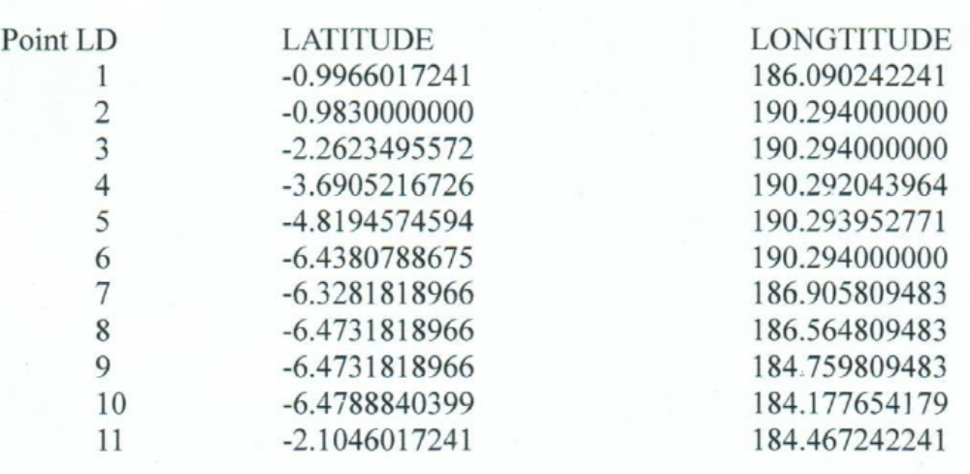

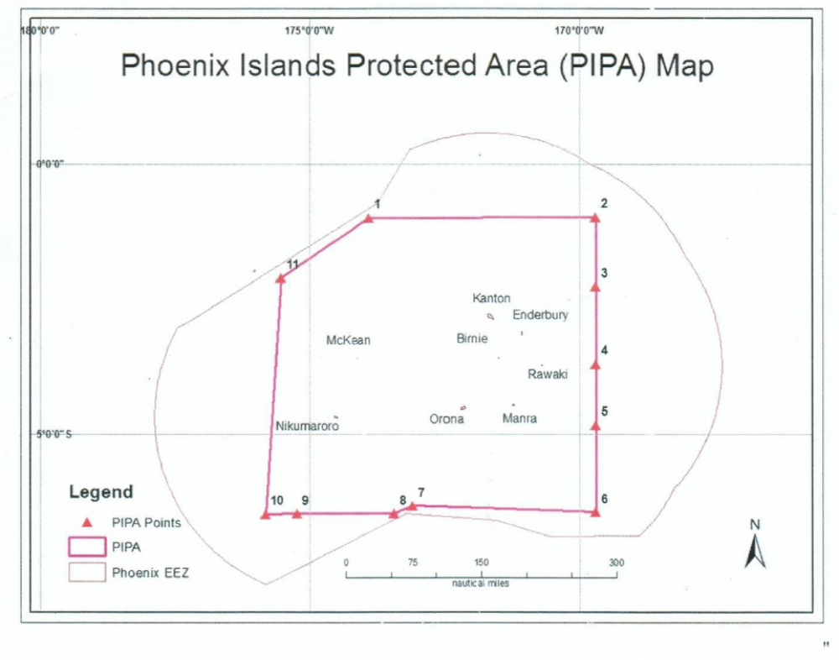
鳳凰群島
鳳凰群島點
鳳凰群島專屬經濟海域
鳳凰群島保護區（PIPA）圖

2014年12月31日

Hon Tiarite Kwong
環境、土地與農業發展部部長

2014年12月31日於Te Beretitenti總統辦公室展示公開。

Teea Tiira
內閣秘書長

